Неделя физики и математика
Подготовила: учитель физики и математики Градоблянская Л.П.
Время проведения – 4-8 декабря 2023 г.
Цель:
- развитие интереса к физике и математике;
- развитие логического мышления, быстроты реакции, памяти, внимания;
- воспитание чувства ответственности, коллективизма и взаимопомощи;
- развитие умений взаимопроверки;
- совершенствование умений рационально планировать свою деятельность;
- восприятие точных наук через мир сказок, стихов, рисунков, загадок, головоломок
Формы работы: познавательные конкурсы, знакомство с высказываниями знаменитых людей о физике и математике, кроссворды, загадки, ребусы, турниры, акции, игры, презентации, нестандартные уроки.

План проведения недели
ФИЗИКИ и МАТЕМАТИКИ
ПОНЕДЕЛЬНИК

- Открытие тематической недели. Ознакомление с планом недели.
2.Конкурс кроссвордов. (5-8 кл)

ВТОРНИК
1.Нестандартный урок по математике «Путешествие в страну обыкновенных дробей». (5 кл)
- Викторина «Квадрат или круг». (6-8 кл)
СРЕДА
- Логическая игра «Коварный ребус». (5-9 кл)
- Игра по станциям «Весёлый поезд»». (5-9 кл)
ЧЕТВЕРГ

- Занимательный турнир «Вопросы для каждого». (5-10 кл)
- Веселая шифровка «Знаменитые фразы».
- Занимательные опыты по физике (7-10 кл)

ПЯТНИЦА

- Игра «Сказочные вопросы». (5-6 кл)
- Нестандартный урок по физике «Физика и сельское хозяйство». (9-10 кл)
Подведение итогов.

Материал для проведения мероприятий
Сказочные вопросы

За сколько сольдо продал Буратино свою азбуку?
Какой рост у Дюймовочки?
Сколько лет Балда отслужил у попа?
Количество путешествий Мюнхаузена на Луну?
Сколько лет сидел старик из сказки А.С.Пушкина у самого синего моря?
Число братьев Эльзы превращенных в диких лебедей?
Сколько лет спал Илья Муромец?
Количество одушевлённых персонажей в сказке «Репка»?
Сколько путешествий совершил Синдбад – мореход?
Заглавия каких сказок начинаются с чисел 3, 12?
Сколько жителей проживало в теремке (сказка Теремок), пока не пришёл медведь?
Вам знакомы сказки « Тысяча и одна ночь», произведения каких «магических чисел» равны числу 1001?
Сколько разбойников было в сказке про Али – Бабу и стальную дверь которая открывалась с помощью заклинания «Сезам, открой твою дверь»?
Ответы
4 сольдо
2. дюйм = 1,5см
3. 1 год
4. 2 путешествия
5. 33 года
6. 11
7. 33 года
8. 6
9. 7 путешествий
10. три поросёнка, 12 месяцев
11. 7: муха, комар, мышка, лягушка, заяц, лиса, волк.
12. 7,11, 13.
13. 40
_________________________________________________________

Знаменитые фразы

Заглавная буква – слово.
Строчные буквы – предлог.
Пример: 26 БвАА – 26 букв в английском алфавите.

1 | 24 ЧвС | 24 часа в сутках
2 | 12 ЗЗ | 12 знаков зодиака
3 | 90 ГвПУ | 90 градусов в прямом угле
4 | 100 КвР | 100 копеек в рубле
5 | 365 ДвГ | 365 дней в году
6 | 60 СвМ | 60 секунд в минуте
7 | 7 ДвН | 7 дней в неделе
8 | 1000 МвК | 1000 метров в километре
9 | 33 БвРА | 33 буквы в русском алфавите
10 | 64 КнаШД | 64 клетки на шахматной доске
11 | 5 ПнаР | 5 пальцев на руке
12 | 7 ЧС | 7 чудес света
13 | О 3 ГЖ | обещанного 3 года ждут
14 | 7 ПнаН | 7 пятниц на неделе
15 | 7 РО, 1 РО | 7 раз отмерь, 1раз отрежь
16 | П, 13 | пятница, 13
17 | 7 ЦР | 7 цветов радуги
18 | 1 вПнеВ | 1 в поле не воин
19 | 1 заВ, Вза 1 | 1 за всех, все за одного
20 | 1 УХ, а 2 Л | 1 ум хорошо, а 2 лучше
21 | 7 ОнеЖ | семеро одного не ждут
22 | 7 Б – 1 О | 7 бед – 1 ответ
23 | 12 МвГ | 12 месяцев в году
24 | 9 ПСС | 9 планет солнечной системы
25 | 6 МнаНП | 6 материков на нашей планете
1 РЕБУСЫ

2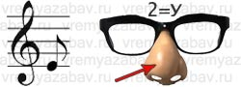
3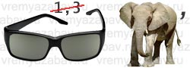
4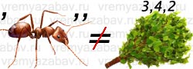
5
6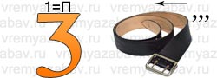
7
8
Вопросы для «Китайской шкатулки»

Наполеон был большим любителем математики. И много времени, свободного от государственных трудов, посвящал решению математических задач и даже сформулировал много интересных проблем. Какой инструмент он использовал в одной из них, названной «задачей Наполеона»?
Он не ёжик и не ёлка.
У него одна иголка. (Циркуль)
_________________________________________________________
В школьной сумке я лежу.
Как ты учишься скажу. (Дневник)
_________________________________________________________
Кто я, если прямота
Главная моя черта? (Линейка)
_____________________________________
История не сохранила имя учёного, который изобрёл этот инструмент. Возможно в древности он имел совсем другое название. Современное название происходит от французского, которое означает «переносить». Скорее всего инструмент появился в Древнем Вавилоне.

Если на прямую ляжет,
Угол в градусах покажет –
Любит точность до минут.
Как прибор такой зовут? (Транспортир)
_______________________________________________
Палочка волшебная есть у меня, друзья.
Палочкою этой могу построить я
Башню, дом и самолёт
И большущий пароход. (Карандаш)
___________________________________________________
Коль ему работу дашь
Зря трудился карандаш. (Ластик)
__________________________________________________
Портфель у меня не велик и не мал,
Но без этой вещички ещё не бывал. (Пенал)
Отгадай, что за вещица –
Острый клювик, а не птица,
Этим клювиком она
Сеет-сеет семена. (Ручка)
____________________________________________
Белое поле, черное семя.
Кто его сеет, тот и разумеет. (Тетрадь)
____________________________________
Он велик и необъятен.
Не всегда он всем понятен.
Мир углов и поворотов,
Мир мудрейших звездочётов. (Транспортир)
____________________________________
Не похож на человечка,
Но имеет он сердечко.
И работе круглый год
Он сердечко отдаёт. (Карандаш)
___________________________________________________
12. В чёрном поле заяц бегал,
Прыгал, петли делая.
След за ним был белый-белый.
Отгадайте, что же я? (Мел)

Вопросы для каждого
- Наименьшее семизначное число?
- Часть прямой?
- Сколько концов у четырёх палок?
- Сколько вершин у куба?
- Единица скорости на море?
- Результат действия?
- Чему равен 1 пуд?
- Число десятков в тысяче?
- Число, которое делится на все числа без остатка?
- Какое число нужно увеличить в 15 раз, чтобы получить 15?
- Треть от 30?
- Четное простое число?
- Инструмент для измерения отрезков?
- Результат деления?
- Чьи штаны на все стороны равны?
- Во сколько раз километр длиннее миллиметра?
- Сколько нечётных чисел расположено между 18 и 28?
- Какое число нужно поставить в ряд: 1, 2, 4, 8, 16, …?

“ВЕСЕЛЫЙ МАТЕМАТИЧЕСКИЙ ПОЕЗД”
для учащихся 5 - 6-х классов
Целеполагание:
- выработка умений у учащихся решать нестандартные, логические задачи;
- воспитание познавательного интереса к математике;
- развитие внимания, смекалки, наблюдательности;
- развитие творческих способностей.
В игре участвуют команды по 10 - 15 человек. В начале игры все команды собираются в актовом зале, где ведущий объясняет условия игры и выдает маршрутные листы.
КОМАНДА № ___
МАРШРУТНЫЙ ЛИСТ
Тип вагона ________________________
№ п/п | Название станции | № кабинета | Количество баллов
1 | Сообразительная
2 | Волшебные спички
3 | Эрудит
4 | Ребусная
5 | Геограмм
6 | Русская народная
7 | Попробуй сосчитать
Общее кол-во баллов:
Касса.
Командам предлагаются конверты с задачами для устного счет. Ответы записываются на специальных бланках. Ответы сразу проверяются. Количество баллов и тип вагона записывается на маршрутном листе. При равенстве баллов побеждает в конце игры та команда, которая ехала в лучшем вагоне.
Задачи.
- На грядке сидели 4 воробья. Прилетели еще 2 воробья. Кот Васька подкрался и схватил одного воробья. Сколько воробьев осталось на грядке? (0)
- Четверо играли в домино 4 часа. Сколько часов играл каждый?(4)
- Горело пять свечей. Две из них потушили. Сколько свечей останется? (2)
- Тройка лошадей пробежала 30 км. Сколько километров пробежала каждая лошадь? (30)
- По дороге шли 2 мальчика и нашли 2 рубля. За ними еще четверо идут, сколько они найдут? (0)
- Сколько грецких орехов в пустом стакане? (0)
- Петух, стоя на одной ноге, весит 3 кг. Сколько он весит, стоя на двух ногах? (3)
- У отца 6 сыновей. Каждый сын имеет одну сестру. Сколько всего детей у отца? (7)
- Найдите два таких числа, произведение которых 24 и частное тоже 24. (24 и I)
- Сколько получится десятков, если два десятка умножить на три десятка? (6)
- Имеется кусок сукна длиной 16 м, от которого каждый день отрезают по 2 м. По истечении скольких дней отрежут последний кусок? (7)
- Что тяжелее: килограмм ваты или килограмм железа? (одинаковы)
- На одной чаше весов кирпич, а на другой - половина такого же кирпича и гиря в 1 кг. Весы в равновесии. Сколько весит кирпич? (2кг)
- Какие часы показывают точное время только два раза в сутки? (пасы, которые стоит)
Станция “Сообразительная”
Выполните задание:
Загаданное слово делится на части, причем каждая составляющая - самостоятельное слово. Вам надо отгадать эти части, затем их сложить, и Вы сможете получить новое слово. Итак, отгадайте слова:
Предлогом стоит в моем начале,
В конце же - загородный дом.
А целое мы все решали
И у доски, и за столом. (За + Дача = Задача)
Игра - в ней лошади нужны,
К игре проступок пристегни.
И называй, дружочек, смело
То, что давно уже не цело. (Поло + Вина = Половина)
Первый можно завязать,
Если галстук папин взять.
А второй, словарь листая, -
Мера скорости морская. (Узел)
Две ноты - два слога,
А слово - одно,
И меру длины
Означает оно. (Ми + Ля = Миля)
Станция “Волшебные спички”
Команды решают задачи со спичками.
- Положите 12 спичек так, чтобы получилось 5 квадратов
- В фигуре, построенной в предыдущей задаче, уберите 4 спички так, чтобы осталось два одинаковых квадрата.
- В фигуре задачи №1 уберите 2 спички так, чтобы осталось два квадрата разного размера.
Станция “Эрудит”
На этой станции учащиеся разгадывают кроссворды. За каждое угаданное слово - 1 балл.
Приложение 1.
Станция “Ребусная”
За ограниченное количество времени командам предлагается расшифровать ребусы с математическим содержанием. За каждое верно угаданное слово - 1 балл.
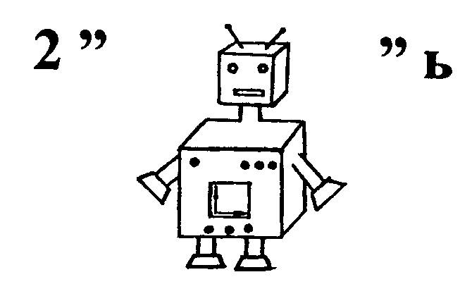
Например:
Ответ: дробь.
Станция “Геограмм”
1. Необходимо исправить ошибки в написании слов:
АТРЕЗОК, МНОГАУГОЛЬНЕК, ТОЧЬКА, ЛУЧЬ, ПРИМАЯ, КРУК, АКРУЖНОСТЬ, КВОДРАД, ТРИУГОЛЬНИК, ОБЬЕМ, ПЛОЩАТЪ.
2. Из плоскостных геометрических фигур составить рисунок.
Станция “Русская народная”
Командам предлагается вспомнить как можно больше пословиц, поговорок, сказок, в которых используются числа.
(Один в поле не воин. Семеро одного не ждут. Три поросенка.)
Станция “Попробуй сосчитать”
Как можно быстрее сосчитать от 1 до 23, показывая на таблице все числа подряд.
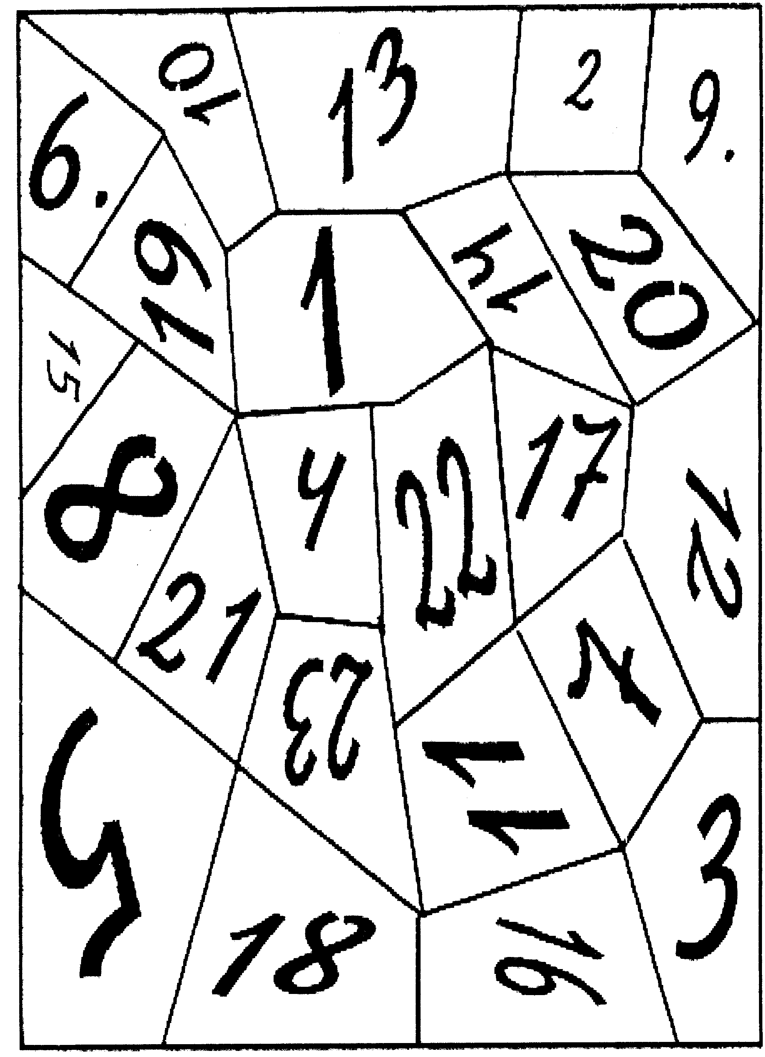
Подведение итогов.

